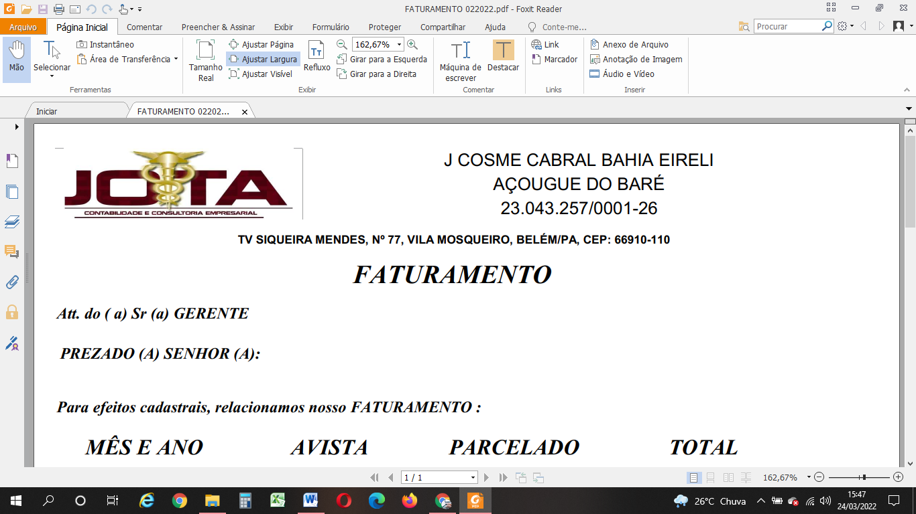

**DECLARAÇÃO DE PERCEPÇÃO DE RENDIMENTOS**

DECLARO JUNTO AO **BANCO HONDA**, QUE O SR. **PATRICK HENRIQUE DA CONCEIÇÃO PEREIRA**, PORTADOR DO CPF Nº 052.654.892-40 E DA RG Nº 8103947 PC/PA, DOMICILIADO NA PASSAGEM CABRAL Nº 8, BAIRRO TERRA FIRME, CEP: 66070-620 NO MUNICÍPIO DE BELÉM/PA RECEBE MENSALMENTE A IMPORTÂNCIA DE R$ 2.200,00 (DOIS MIL E DUZENTOS REAIS), PROVENIENTE DO CARGO QUE OCUPA DE ATENDENTE DE BALCÃO NA EMPRESA JHONATAS SILVA DOS SANTOS (DROGARIA FARMAIS), CNPJ: 37.516.214/0001-25, LOCALIZADA NA AVENIDA CELSO MALCHER, Nº 259, TERRA FIRMA, BELÉM/PA, CEP: 66070-790.

Belém-Pa, 24 de Março de 2022.

Por ser verdade, firmo e assino a presente declaração.

________________________________________________

**JOAO LUIZ SILVA TAVARES**

**CONTADOR – CRC/PA- 018423/O**